적천수(滴天髓) 제50강: 질병(疾病)의 근원
 셀프사주 ・ 2025. 9. 30. 13:05
URL 복사 통계
본문 기타 기능
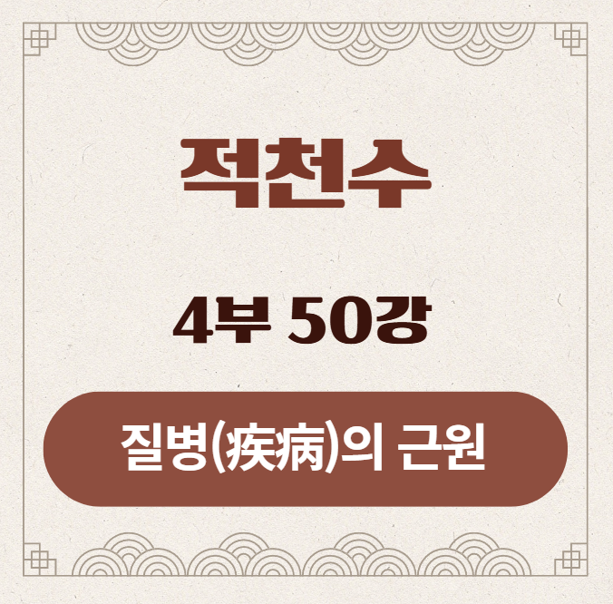
적천수(滴天髓) 제50강: 질병(疾病)의 근원
부제: 한난조습과 오행의 편중
​
지금까지 우리는 부귀(富貴)와 육친(六親) 등 삶의 외적인 조건들을 살펴보았습니다.
하지만 이 모든 것을 누리기 위한 가장 근본적인 전제는 바로 '건강한 몸'입니다.
적천수는 사주팔자가 단순히 운명의 지도를 넘어, 내가 타고난 '선천적인 건강 차트'라고 말합니다.
오늘은 우리 몸의 어떤 부분이 약하고, 어떤 질병에 취약한지 그 근원을 찾아가는 제50강, 질병(疾病)의 근원을 시작하겠습니다.
​
​
​
1. 강의 시작: 사주는 나의 몸, 팔자는 나의 체질
사주 명리학은 인간을 '소우주(小宇宙)'로 봅니다.
사주 여덟 글자는 내가 태어나는 순간 우주의 기운이 내 몸에 각인된 '에너지 설계도'와 같습니다.
이 설계도가 조화롭고 균형 잡혀 있다면 평생 건강을 누릴 것이고, 어느 한쪽으로 심하게 치우치거나 깨져있다면, 그 부분이 바로 나의 '선천적인 약점'이 되어 평생 나를 괴롭히는 질병의 근원이 됩니다.
적천수는 질병의 근원을 크게 두 가지로 봅니다.
​
- 사주 전체의 '기후'가 너무 극단적일 때 (한난조습의 불균형)
- 특정 오행이 너무 강하거나 약할 때 (오행의 편중)
​
​
2. 제1원인: 한난조습(寒暖燥濕)의 불균형 - 내 몸의 기후
10강에서 배운 조후(調候)는 사주의 품격뿐만 아니라, 건강의 근간이 됩니다.
​
- 사주가 너무 차갑고 축축할 때 (寒濕):
- 원인: 겨울(亥子丑月)에 태어나고, 사주에 금(金), 수(水)가 가득한 경우.
- 증상: 몸의 '순환'에 문제가 생깁니다. 기운이 정체되고 혈액순환이 원활하지 않습니다.
- 비유: 꽁꽁 얼어붙은 강물.
- 주요 질병: 수족냉증, 만성 소화불량, 혈액순환 장애, 여성의 경우 냉증으로 인한 부인과 질환, 우울증, 관절염 등 '정체'와 '냉기'로 인한 병에 취약합니다.
​
- 사주가 너무 뜨겁고 건조할 때 (暖燥):
- 원인: 여름(巳午未月)에 태어나고, 사주에 화(火), 목(木)이 가득한 경우.
- 증상: 몸의 '염증'과 '진액 고갈'에 문제가 생깁니다. 몸이 항상 과열 상태에 있습니다.
- 비유: 가뭄으로 바싹 말라버린 땅.
- 주요 질병: 각종 염증성 질환(피부염, 아토피, 역류성 식도염), 호흡기 질환(마른기침, 기관지염), 심혈관계 질환(고혈압, 심장 두근거림), 조울증, 분노 조절 장애 등 '열(熱)'과 '건조함'으로 인한 병에 취약합니다.
​
​
3. 제2원인: 오행(五行)의 편중 - 내 몸의 장부(臟腑)
한의학에서는 오행(木火土金水)을 인체의 오장육부(五臟六腑)와 연결시킵니다.
사주에서 특정 오행이 너무 강하거나(太過), 혹은 너무 약하거나 극(剋)을 당하면(不及), 해당 장부의 기능에 문제가 생길 가능성이 높습니다.
오행 | 오장(陰) | 육부(陽) | 관련 신체 부위
木 (목) | 간(肝) | 담(膽) | 근육, 신경계, 머리, 눈
火 (화) | 심장(心) | 소장(小腸) | 혈액, 혈관, 혀, 시력
土 (토) | 비장(脾) | 위(胃) | 위장, 소화기, 피부, 입
金 (금) | 폐(肺) | 대장(大腸) | 호흡기, 뼈, 코, 치아
水 (수) | 신장(腎) | 방광(膀胱) | 비뇨/생식기, 귀, 허리, 골수
- 진단법:
- 너무 약한 오행이 공격당할 때: 질병의 가장 흔한 원인입니다. 예를 들어, 사주에 木이 약한데 강력한 金에게 극(金剋木)을 당하고 있다면, 그 사람은 선천적으로 간(肝) 기능이 약하거나, 신경계(두통, 스트레스) 질환에 매우 취약합니다.
- 너무 강한 오행이 있을 때: 해당 오행이 상징하는 기능이 과도해져서 병이 됩니다. 예를 들어, 火가 너무 강하면 심장에 열이 차서 고혈압이나 심장질환이 생기기 쉽습니다.

4. 원문으로 보는 질병의 근원
적천수는 질병의 원인이 '오행의 불균형'에 있음을 명확하게 밝히고 있습니다.
적천수(滴天髓) 원문 '질병(疾病)'편:
五行和者, 一世無災. 血氣亂者, 平生多疾.
오행화자, 일세무재. 혈기란자, 평생다질.
​
- 해석: "오행이 조화로운 자는, 평생 재앙이 없다. 혈기(血氣)가 어지러운 자는, 평생 질병이 많다."
​
- 심층 해설:
- 五行和者, 一世無災 (오행화자, 일세무재): 오행이 서로 싸우지 않고 조화롭게 균형을 이룬, 즉 '중화(中和)'된 사주가 최고의 건강한 사주임을 말합니다.
- 血氣亂者, 平生多疾 (혈기란자, 평생다질): 여기서 혈기(血氣)가 어지럽다(亂)는 것은, 바로 위에서 설명한 '한난조습의 불균형'과 '오행의 편중'을 의미합니다. 혈(血)은 수(水)와 화(火)의 조화와, 기(氣)는 목(木)과 금(金)의 조화와 깊이 관련됩니다. 이들의 균형이 깨지고 뒤섞여 싸우는 '어지러운(亂)' 사주는, 평생 질병(疾)을 달고 살게 된다는 것입니다.
​
임철초는 더 나아가 "극(剋)을 당하는 쪽이 병이 된다 (剋者爲病)"고 하여, 오행의 상극 관계가 질병의 직접적인 원인임을 명확히 했습니다.

5. 강의 정리 및 건강 개운법
오늘 우리는 사주를 통해 질병의 근원을 찾는 두 가지 핵심 원리를 배웠습니다.
​
- 기후의 병: 사주가 너무 춥거나, 덥거나, 축축하거나, 건조한가? (전체적인 순환계, 면역계 문제)
- 오장(五臟)의 병: 특정 오행이 너무 약하거나, 강한 공격을 받고 있는가? (특정 장부의 문제)
​
건강 개운법(開運法): 사주를 통해 나의 선천적인 약점을 아는 것은 '예방 의학'의 시작입니다.
​
- 내 사주가 '춥다면', 의식적으로 몸을 따뜻하게 하는 음식과 운동, 환경을 가까이해야 합니다.
- 내 사주에서 '木이 약하다면', 평생 간(肝) 건강에 유의하고(과음 금물), 스트레스 관리에 힘써야 합니다.
​
결국, 내 사주의 용신(用神) 오행을 가까이하는 삶이, 나의 약점을 보완하고 건강을 지키는 최고의 개운법이 되는 것입니다.
​
이제 우리 몸의 문제를 보았으니, 다음 시간에는 우리의 마음과 성격은 어떻게 형성되는지, '성정(性情) 심화' 편을 통해 사주의 기세가 사람의 성격을 만드는 원리를 탐구해 보겠습니다.

